我院选手在黑龙江省首届
“互联网+”创新创业大赛中再获殊荣

2015年9月14日在哈尔滨理工大学举行的“互联网+”创新创业大赛颁奖典礼上，我院14级食品分院籍雪峰同学在指导教师郭捍华老师的指导下，其创意赛项目“互联网+快餐服务”在全省本专科在内的885项作品中荣获三等奖的殊荣，教师获优秀指导教师称号。
本次比赛旨在深化我省各高校创新创业教育改革，进一步激发大学生的创造力，培养造就“大众创业、万众创新”的生力军，有效地推动赛事成果转化，促进“互联网+”新业态、新模式的形成，助推产业转型发展，服务经济提质增效升级。省教育厅于2015年7月至9月，举办了黑龙江省首届“互联网+”大学生创新创业大赛暨全国大赛选拔赛。本次大赛赛程短，从文件下发到提交作品仅有20天的准备时间，而比赛时间段恰好又在学生放假期间，但学院创业中心克服重重困难，积极组织教师指导学生参赛，在短短的一个月时间内就组织上报省赛作品7项。
成绩得来不易，背后的付出却是创业中心全体教师的多年的沉淀与积累，它很好地证明了我校主动服务国家创新驱动发展战略，深化我院高等教育综合改革，推动我院创新人才培养机制，切实提高了我校学生的创新精神、创业意识和创新创业能力。今后，创业中心将继续秉承学院“北大荒精神”，努力“开拓创新”，为学院的建设国内一流高职再创佳绩！

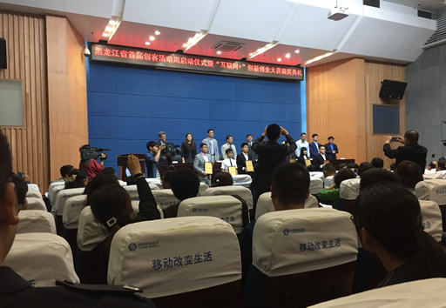

（稿件来源: 郭捍华）

